**MANUAL DE USUARIO - CATÁLOGO WEB BLOOM**

**Índice**

1. Introducción
2. Acceso a la Plataforma
3. Navegación General
4. Catálogo de Productos
5. Proceso de Compra
6. Blog
7. Panel Administrativo
8. Solución de Problemas Comunes
9. Contacto y Soporte

**1. Introducción**

Bloom es un catálogo web de joyería femenina diseñado para ofrecer una experiencia de compra intuitiva y agradable. Este manual le guiará a través de las principales funcionalidades de la plataforma, tanto para usuarios finales como para administradores.

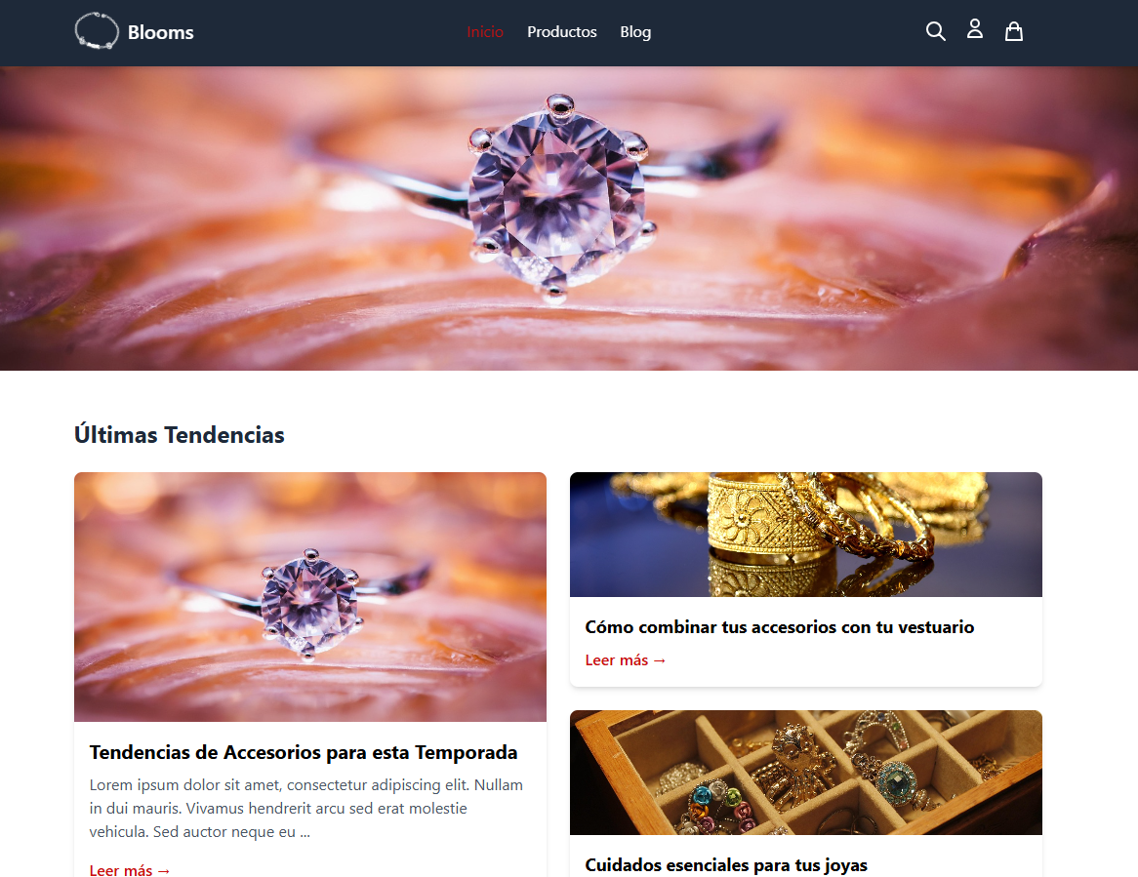

**2. Acceso a la Plataforma**

**2.1 Para Clientes**

Para acceder al catálogo web Bloom como cliente:

1. Abra su navegador web preferido (Chrome, Firefox, Safari, Edge)
2. Ingrese la URL: <https://store.invite-art.com/>
3. Será dirigido automáticamente a la página de inicio

**2.2 Para Administradores**

Para acceder al panel administrativo:

1. Navegue a: <https://store.invite-art.com/login>
2. Ingrese sus credenciales de administrador
3. Haga clic en "Ingresar"

**3. Navegación General**

**3.1 Estructura del Navbar**

El menú de navegación superior contiene los siguientes elementos:

* **Logo de Bloom** (izquierda): Haga clic para volver a la página de inicio desde cualquier sección
* **Enlaces de navegación** (centro): Inicio, Productos, Blog
* **Iconos funcionales** (derecha):
  + 🔍 Búsqueda: Permite buscar productos rápidamente
  + 👤 Perfil: Acceso al área de administración (solo para administradores)
  + 🛒 Carrito: Muestra los productos seleccionados para compra

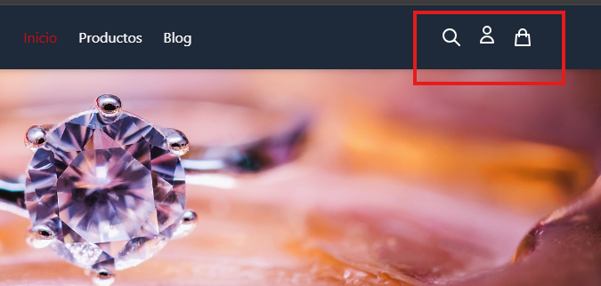

**3.2 Pie de Página (Footer)**

El footer contiene:

* Información de contacto de Bloom
* Enlaces rápidos a secciones principales
* Enlaces a redes sociales
* Información legal y de derechos de autor

**4. Catálogo de Productos**

**4.1 Página de Productos**

La página de productos muestra todos los artículos disponibles en Bloom:

1. **Búsqueda**: Utilice el campo de búsqueda para encontrar productos específicos
2. **Filtro de ordenación**: Organice productos por precio (mayor/menor), más recientes o popularidad
3. **Paginación**: Navegue entre páginas de productos utilizando los controles inferiores

**4.2 Tarjetas de Producto**

Cada producto se muestra en formato de tarjeta con:

* Imagen del producto
* Nombre del producto
* Precio

Al pasar el cursor sobre una tarjeta, aparecen cuatro iconos:

* 👁️ **Ver detalles**: Lleva a la página individual del producto
* ⚡ **Vista previa rápida**: Muestra un popup con información básica
* 🛒 **Añadir al carrito**: Agrega el producto al carrito de compras
* 💬 **Comprar ahora**: Inicia comunicación directa vía WhatsApp

**4.3 Vista Detallada de Producto**

La página de detalle de producto ofrece:

* Imágenes de alta calidad del producto
* Descripción completa
* Precio y disponibilidad
* Selector de cantidad
* Botones "Añadir al carrito" y "Comprar ahora"
* Productos relacionados o similares

**4.4 Vista Previa Rápida**

El popup de vista previa muestra:

* Imagen principal del producto
* Información básica (nombre, precio)
* Descripción breve
* Selector de cantidad
* Botones de acción

**5. Proceso de Compra**

**5.1 Añadir Productos al Carrito**

Para añadir productos al carrito:

1. Navegue por el catálogo hasta encontrar el producto deseado
2. Haga clic en el icono "Añadir al carrito" en la tarjeta del producto O Visite la página de detalle del producto, seleccione la cantidad y haga clic en "Añadir al carrito"
3. Observe la confirmación visual y el contador del carrito actualizado

**5.2 Gestionar el Carrito**

Para gestionar su carrito:

1. Haga clic en el icono de carrito en la esquina superior derecha
2. Revise los productos añadidos
3. Modifique cantidades utilizando los controles + y -
4. Elimine productos no deseados con el icono de papelera
5. Observe el total actualizado automáticamente

**5.3 Finalizar Compra**

Para finalizar su pedido:

1. Con su carrito abierto, haga clic en "Comprar ahora"
2. Será redirigido a WhatsApp para comunicarse directamente con Bloom
3. Un mensaje predefinido con los detalles de su pedido se cargará automáticamente
4. Complete la conversación para confirmar su pedido

**6. Blog**

**6.1 Página Principal del Blog**

La sección de blog muestra:

* Entradas recientes ordenadas cronológicamente
* Imagen destacada, título y extracto de cada entrada
* Botón "Leer más" para acceder al contenido completo
* Sistema de paginación en la parte inferior

**6.2 Leer Artículos**

Para leer un artículo completo:

1. Haga clic en el título del artículo o en el botón "Leer más"
2. Navegue por el contenido completo
3. Utilice los enlaces de navegación para volver al blog o explorar otros artículos

**7. Panel Administrativo**

**7.1 Dashboard**

Tras iniciar sesión como administrador, accederá al dashboard que muestra:

* Resumen estadístico de la tienda
* Productos más visitados
* Últimas ventas
* Entradas de blog recientes

**7.2 Gestión de Categorías**

Para administrar las categorías de productos:

1. Desde el menú lateral, seleccione "Categorías"
2. Visualice la lista de categorías existentes
3. Utilice los botones de acción para:
   * **Crear nueva categoría**: Haga clic en "Añadir categoría"
   * **Editar categoría**: Haga clic en el icono de lápiz
   * **Eliminar categoría**: Haga clic en el icono de papelera

**7.3 Gestión de Productos**

Para administrar productos:

1. Desde el menú lateral, seleccione "Productos"
2. Visualice la lista de productos existentes
3. Utilice los botones de acción para:
   * **Añadir nuevo producto**: Haga clic en "Añadir producto"
   * **Editar producto**: Haga clic en el icono de lápiz
   * **Eliminar producto**: Haga clic en el icono de papelera
   * **Ver producto**: Haga clic en el icono de ojo

**7.3.1 Añadir/Editar Producto**

El formulario de producto incluye:

* Campos para nombre, descripción y precio
* Selector de categoría
* Carga de imágenes
* Control de disponibilidad
* Opciones para productos destacados

**7.4 Gestión del Blog**

Para administrar el blog:

1. Desde el menú lateral, seleccione "Entradas"
2. Visualice la lista de artículos existentes
3. Utilice los botones de acción para:
   * **Crear nueva entrada**: Haga clic en "Añadir entrada"
   * **Editar entrada**: Haga clic en el icono de lápiz
   * **Eliminar entrada**: Haga clic en el icono de papelera
   * **Ver entrada**: Haga clic en el icono de ojo

**7.4.1 Añadir/Editar Entrada**

El formulario de entrada de blog incluye:

* Campos para título y contenido (editor rico)
* Carga de imagen destacada
* Control de visibilidad
* Opciones para entradas destacadas

**7.5 Opciones de la Página**

Para personalizar la apariencia del sitio:

1. Desde el menú lateral, seleccione "Opciones de página"
2. Modifique:
   * Banner principal de la página de inicio
   * Esquema de colores
   * Información de contacto (WhatsApp)
   * Enlaces a redes sociales

**8. Solución de Problemas Comunes**

**8.1 Problemas de Visualización**

* **Imágenes no visibles**: Actualice la página (F5). Si persiste, verifique su conexión a internet.
* **Diseño desalineado**: Pruebe con otro navegador o borre el caché.

**8.2 Carrito de Compras**

* **Productos no añadidos**: Verifique que el producto esté disponible.
* **Carrito vacío inesperadamente**: Las cookies pueden haberse borrado. Añada los productos nuevamente.

**8.3 Panel Administrativo**

* **No puedo iniciar sesión**: Verifique sus credenciales. Si olvidó su contraseña, contacte al soporte técnico.
* **Cambios no guardados**: Asegúrese de hacer clic en "Guardar" o "Actualizar" después de hacer modificaciones.

**9. Contacto y Soporte**

Para asistencia técnica o consultas sobre la plataforma Bloom:

* **Email**: luisalbertoquino@gmail.com
* **WhatsApp**: +57 3042483977

Este manual ha sido creado para facilitar el uso de la plataforma Bloom. Será actualizado periódicamente para reflejar mejoras y nuevas funcionalidades.

**Última actualización**: Mayo 2025